场地竖向设计图纸及设计说明

项目名称： 云南腾冲小甸半山民宿建筑设计

条文要求：
8.1.4场地的竖向设计应有利于雨水的收集或排放，应有效组织雨水的下渗、滞蓄或再利用；对大于10hm2的场地应进行雨水控制利用专项设计。

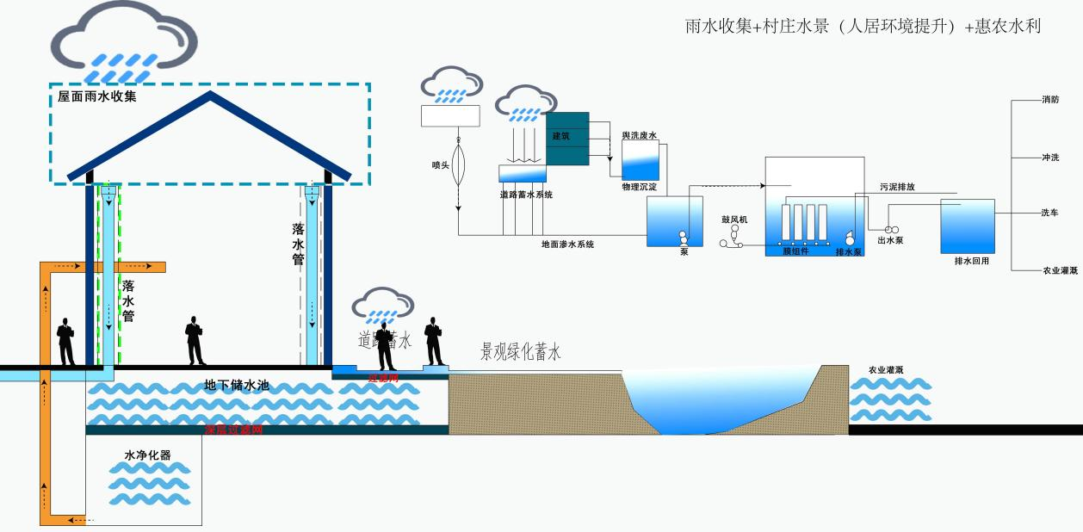
项目概况：

说明：
- 建设场地为坡地建筑，在设计初期设计坡地排水及雨水利用系统
- 项目屋顶雨水收集率为95%。
- 道路，活动场地采用渗水材料，渗水率符合规范要求。
- 屋顶雨水、道路渗水、景观绿化渗水经过滤达到地下蓄水池，经净水设施处理可用于场地水景营造、消防、冲洗、洗车等活动，未经净水处理废水经过滤可用于农业灌溉。

结论：
如图所示满足规范要求。

